Мы убеждены, что каждый ребенок должен воспитываться в гармоничной семье, поэтому помогаем Вам найти взаимопонимание с приемным ребенком.

Звоните!
Приходите!
Вам всегда рады!

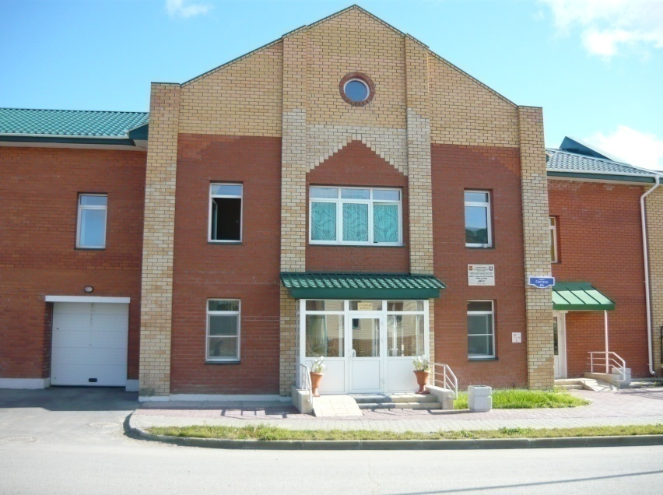
Режим работы:
Ежедневно с 9:00 – 17:00
Понедельник: с 9:00 – 18:00
Выходной: суббота, воскресенье.

Наш адрес:

г. Ханты-Мансийск
ул. Светлая, 65
тел./факс: 36-30-84, тел.: 35-63-31
Наш электронный адрес: vegahm.narod.ru
Проезд маршрутным такси № 26, № 22
п.Горноправдинск
т.375004
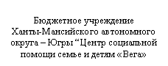

Бюджетное учреждение
Ханты-Мансийского автономного округа – Югры “Центр социальной помощи семье и детям «Вега»

Бюджетное учреждение
Ханты-Мансийского автономного округа – Югры “Центр социальной помощи семье и детям «Вега»

СЕКТОР СЕМЕЙНОГО УСТРОЙСТВА ДЕТЕЙ И СОПРОВОЖДЕНИЯ ЗАМЕЩАЮЩИХ РОДИТЕЛЕЙ,

ПОСТИНТЕРНАТНОГО

СОПРОВОЖДЕНИЯ

ЛИЦ ИЗ ЧИСЛА

ДЕТЕЙ-СИРОТ

г. Ханты-Мансийск

Цель:

Защита прав и законных интересов детей-сирот и детей, оставшихся без попечения родителей, в условиях замещающей семьи. Оказание профессиональной помощи и поддержки лицам из числа детей-сирот и детей, оставшихся без попечения родителей, в возрасте от 18 до 23 лет, являющихся выпускниками интернатных учреждений, в реализации их законных прав и интересов, успешной социальной адаптации и самореализации в обществе.

Задачи:

- просвещение, подготовка и обучение граждан, желающих принять ребенка (детей) на воспитание в семью.

- профилактика возврата ребенка из замещающей семьи в интернатное учреждение.

- содействие лицам из числа детей-сирот и детей, оставшихся без попечения родителей, являющихся выпускниками интернатных учреждений, в защите личных и имущественных прав, получении образования, трудоустройстве, организации досуга, приобретении навыков успешной социальной адаптации в обществе.

Сопровождение семьи – это:

- поддержка функционирования семьи.
- помощь в преодолении кризисных ситуаций в приемной семье.
- помощь в создании условий для безопасности развития ребенка, взятого на воспитание.
- помощь в коррекции нарушенного поведения приемного ребенка.
- помощь в формировании навыков поведения в социуме.

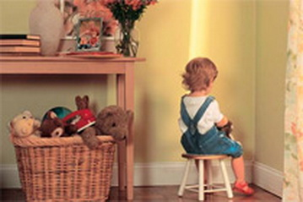

«Никогда люди, общество не должны бросать дитя, нуждающееся в защите и опеке. Пусть же у каждого обиженного судьбой ребенка будет дом, семья, где ему возвратят детство».
А. Католиков

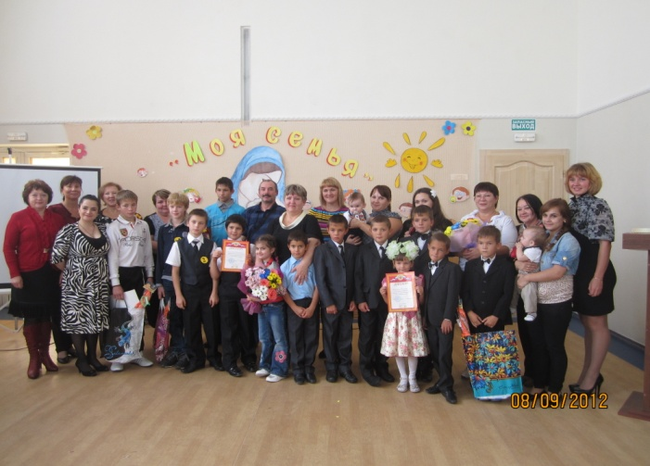

Специалисты отделения:

- проведут консультации по правовым вопросам;
- окажут помощь в оформлении документов для получения льгот;
- расскажут о типичных родительских ошибках, ожиданиях и разочарованиях;
- помогут понимать поведение детей в процессе взросления;
- научат преодолевать кризисные ситуации;
- окажут помощь в коррекции нарушенного поведения ребенка;
- окажут содействие в решении экономических и правовых вопросов;
- проконсультируют выпускников интернатных учреждений по вопросам профессионального самоопределения личности, включающее профессиональную диагностику.

